附件3：
2019级人才培养方案修订工作内容与操作流程
一、修订工作内容与时间安排
本次人才培养方案修订主要针对2019级各系拟开设专业（包括不同招生类型）。由于教务系统平台人才培养方案模板还没有修改到位，修订工作分二步：
步骤一：重点完成人才培养方案中的教学计划部分，即完成课程设置、学时安排、教学进程总体安排等，具体包括：
继承2018级人才培养方案中课程设置、学时安排、教学进程总体安排，并在此基础了按照附件2：2019级人才培养方案修订基本要求，进行修改；或者继续2019级专业群专业人才培养方案模板和2019级普通专业人才培养方案模板，按照附件2：2019级人才培养方案修订基本要求，进行修改。
（计划5月8日完成）
步骤二：结合教务系统平台人才培养方案模板修改到位情况和《教育部关于职业院校专业人才培养方案制订工作的指导意见》（征求意见稿）正式文件的下达，依据教育部《高等职业学校专业教学标准》（2018，征求意见稿）对人才培养方案其他内容包括专业名称及代码、入学要求、修业年限、职业面向、培养目标与培养规格、实施保障、毕业要求等内容作进一步的完善。
（计划5月22日完成）
二、操作流程
制定人才培养方案的前提（基本完成）：学信专业维护、专业信息维护、专业大类维护、课程库维护、课程组维护、人才培养方案模板维护、教研室主任和系主任角色分配、教研室主任和系主任数据授权、课程申请流程配置、培养方案审核流程配置、教学计划审核流程配置等。
1.切换到“教研室主任”角色：进入“教学计划管理-培养方案管理-培养方案维护”页面。点击“继承”按钮，在弹出框中继承方式选择“模板”，并选择2019级人才培养方案模板（包括专业群专业模板或普通专业模板），并选择继承内容“学分要求”和“学分要求课程”，选择目标适用年级，并在此基础上选择目标机构和目标专业，确认保存。
继承方式中也可选择“单个培养方案”、“多个培养方案”，选择继承2018级相关专业人才培养方案，并按照2019级人才培养方案模板（包括专业群专业模板或普通专业模板）进行修改。
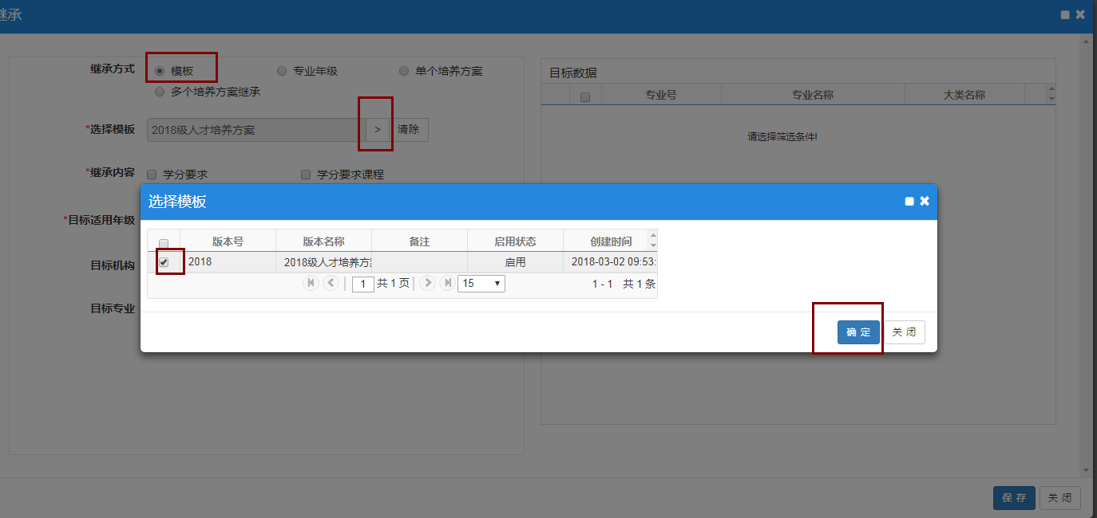
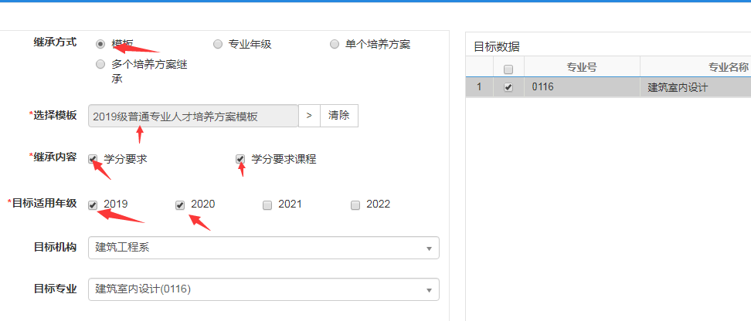

2.进入切换到培养方案维护界面，选择适用年级、学院和查询，即可看到刚刚继承得到的专业人才培养方案，点“修改”按钮，可见“培养要求”（模板未修改，暂且不设置）。最低学分要求先填写：156.5。
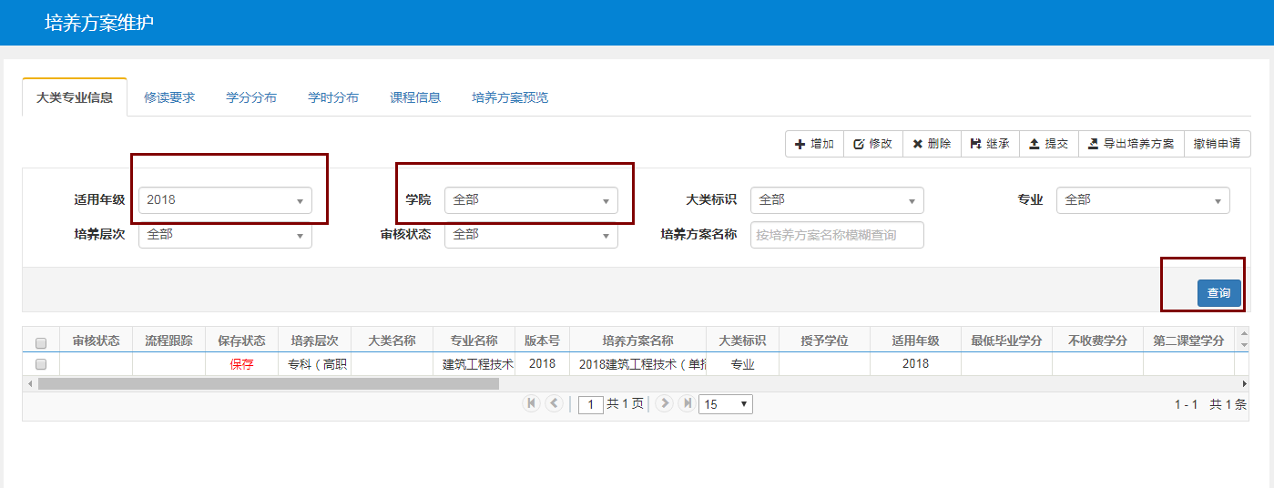

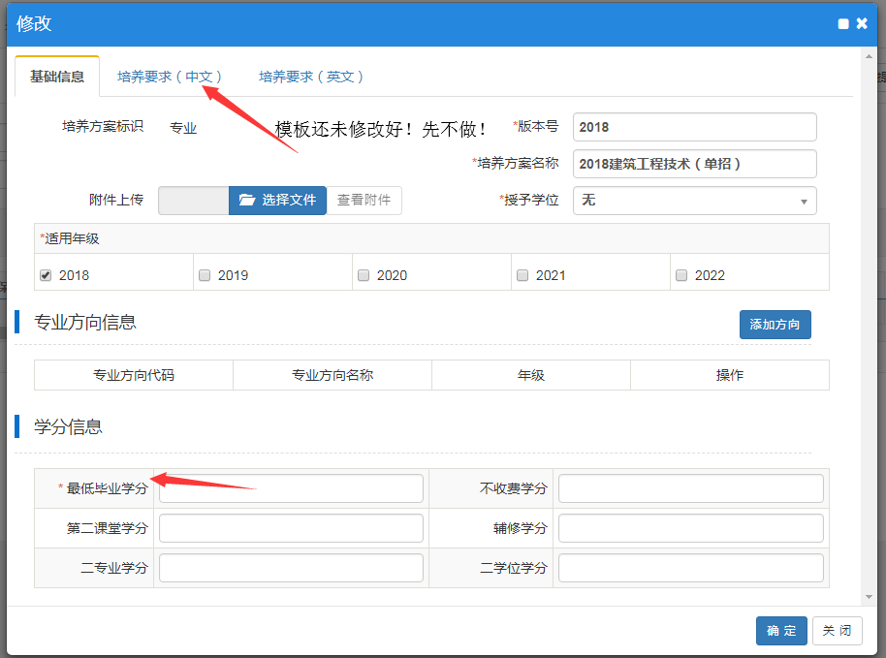

3. 回到培养方案维护界面，选择相关专业，点击“修读要求”，根据各系要求，修改“修读节点”及学分节点要求（原则上只需小的修改，不需大的修改或不修改）。

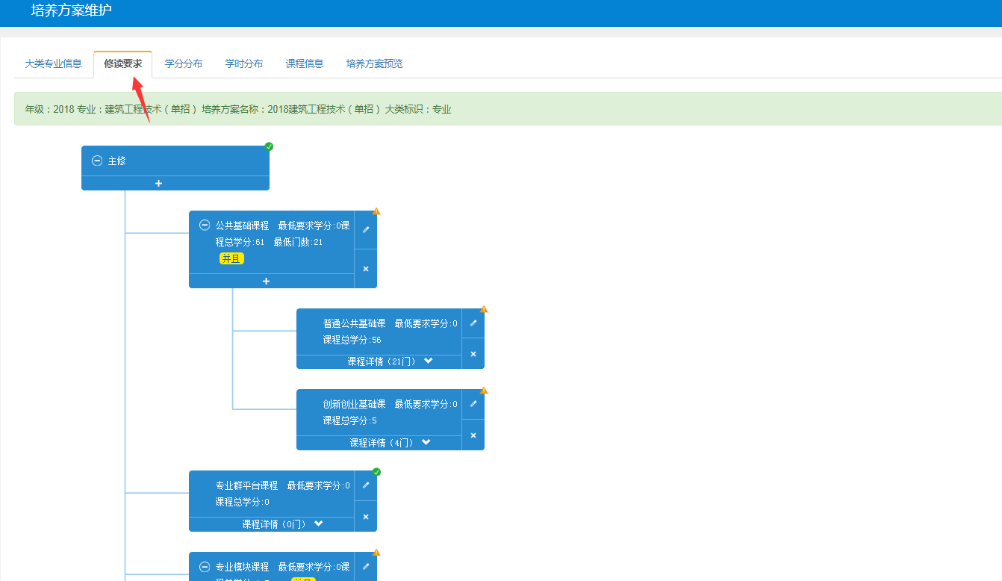、
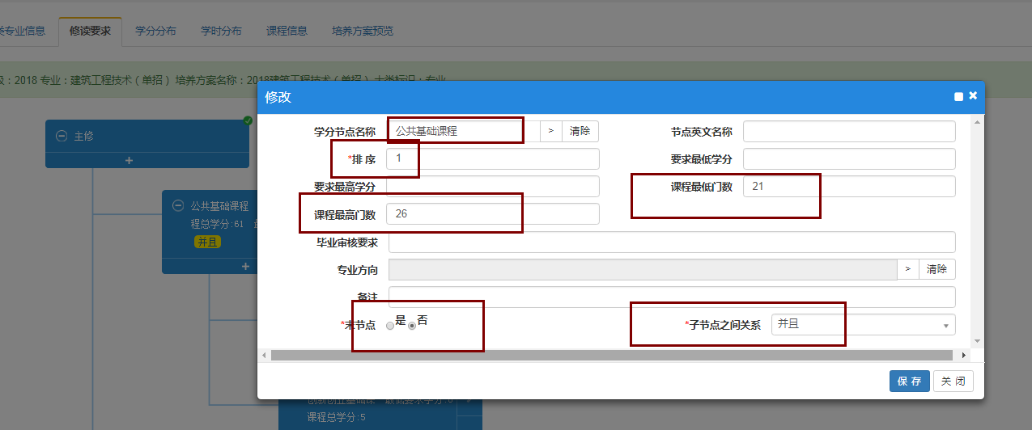

4. 普通公共基础课程中，在经济数学、MATLAB应用、高等数学、工程应用数学中选一门课，在大学生信息技术、Office高级应用（3.5）和Office高级应用（4.0）中选一门课，其余删除（以2017级人才培养方案为准）。

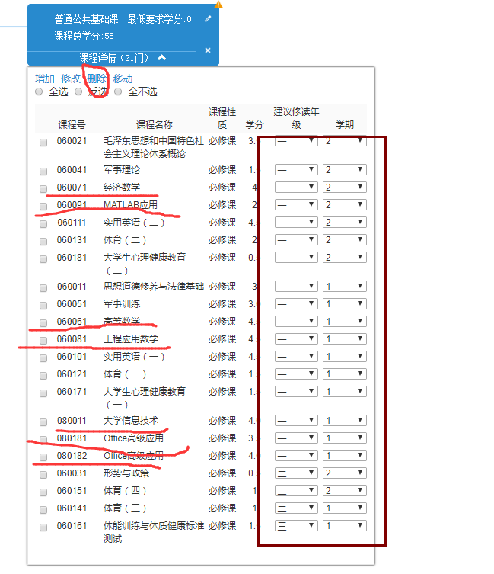
5.设置其他修读节点开设课程，注意开课年级与学期不能错误，课程性质：必修课、专业选修课、公共选修课（所有专业课程都是必修课），若已有默认课程性质可以不改，但若没有需自己选择课程性质，相关课程设置以（以2017级人才培养方案为准）。专业核心课程的一定要√选，同时专业核心课程的考试方式原则上为“考试”，其他专业课程为考查！ 开课学院默认为课程库中“开课学院“，若涉及变更授课部门的，在“开课学院”中选择相关授课部门。

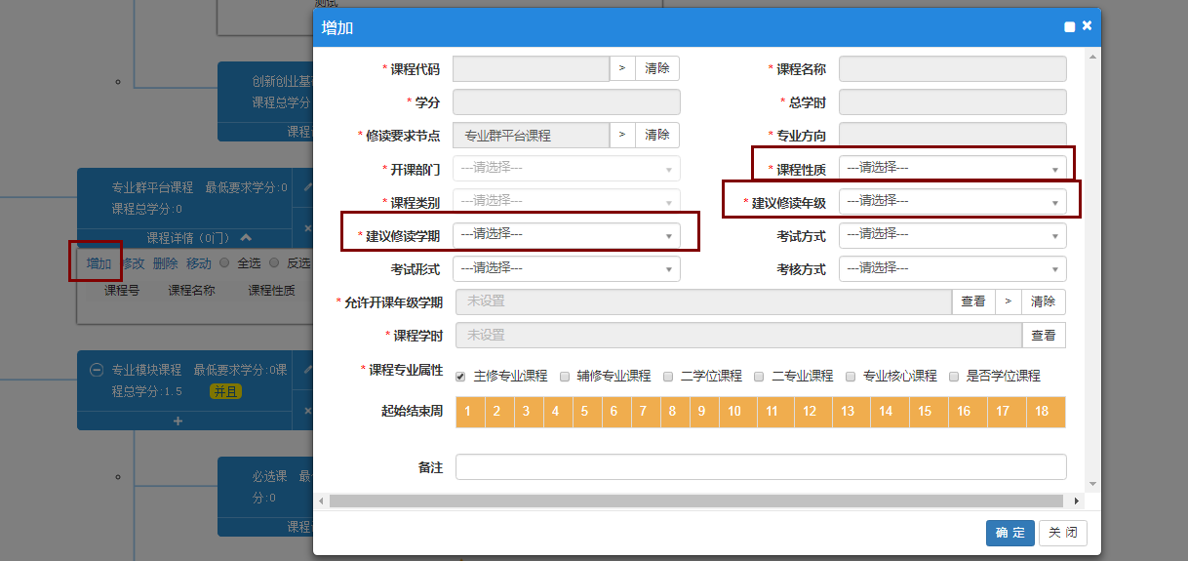

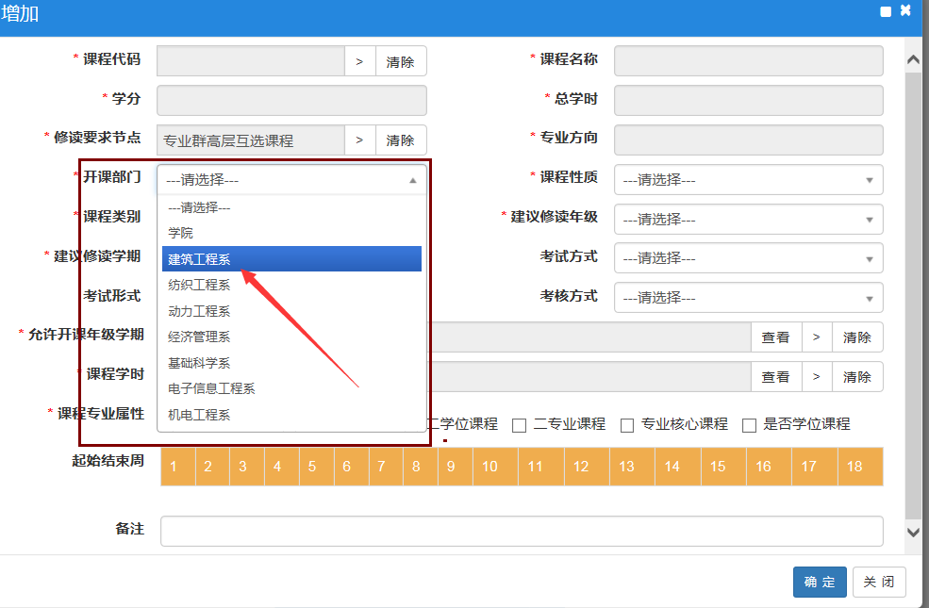

6. 公共选修课程，点击各修读节点右上角，打开“修改”页面，选择相应课程组（关联课程已在课程组中设置完成）。
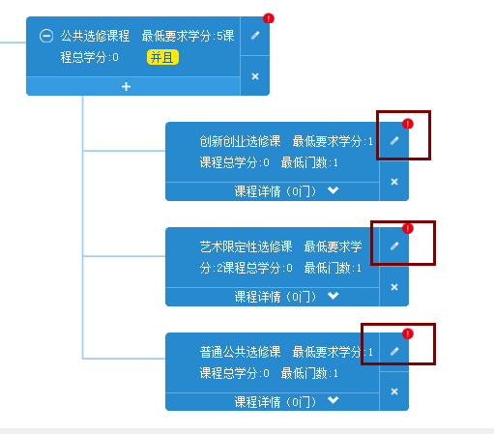
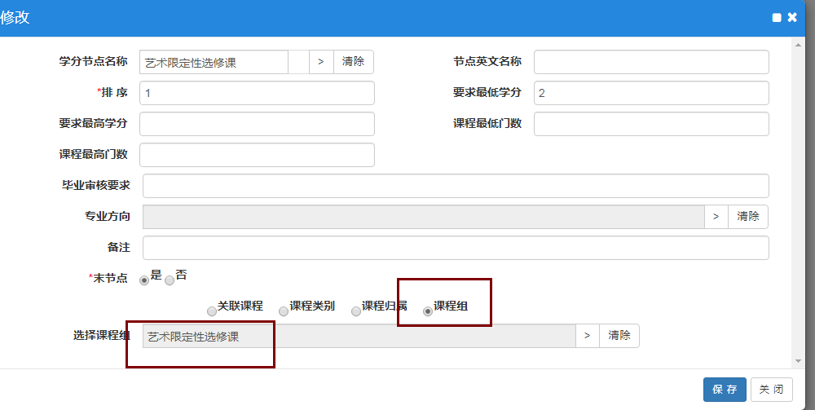

7. 通过继承2018级人才培养方案修订2019级人才培养方案的，应将原来的”专业群高层互选课程“删除，并增加“专业选修课程“修读节点，并修改关联各系专业选修课课程组。即点击各修读节点右上角，打开“修改”页面，选择相应课程组（关联课程已在课程组中设置完成）。

8. 回到培养方案维护界面，选择相关专业，点击“课程信息”，检查开设课程是否合理；点击“学时分布”，检查总学时是否合理；在“培养方案管理”-“培养周学时统计”中选择“2019”级相关专业，检查周学时、实践性环节学时比例等是否符合要求。
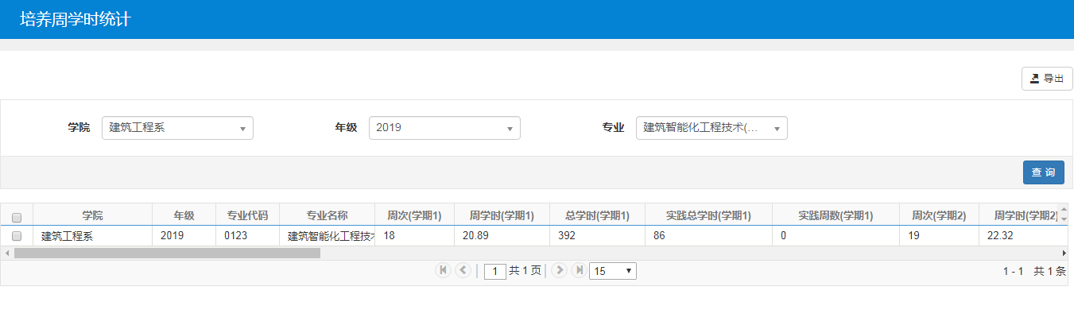

9.回到培养方案维护界面，选择相关专业，点击“提交”，提交系主任、教务处审核。
10.教研室主任完成一个2019级人才培养方案后，也可在“继承”该人才培养方案的基础上，修订其他人才培养方案。
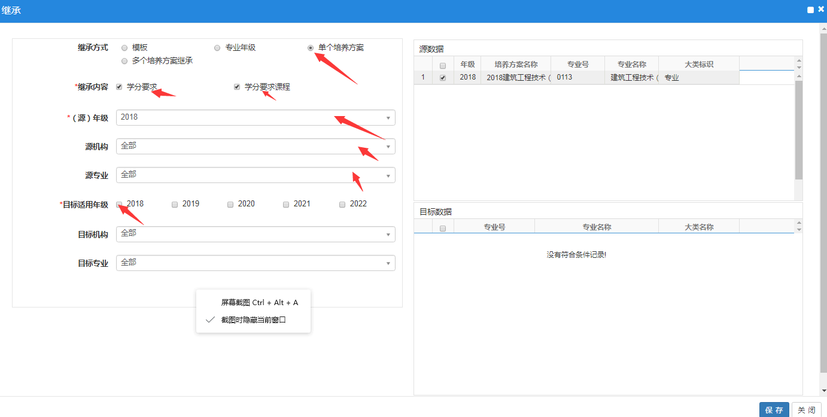

11.执行教学计划：进入“教学计划管理-教学执行计划-教学执行计划”页面，点击“继承”按钮，选择对应的培养方案作为源数据，继承到目标的计划。
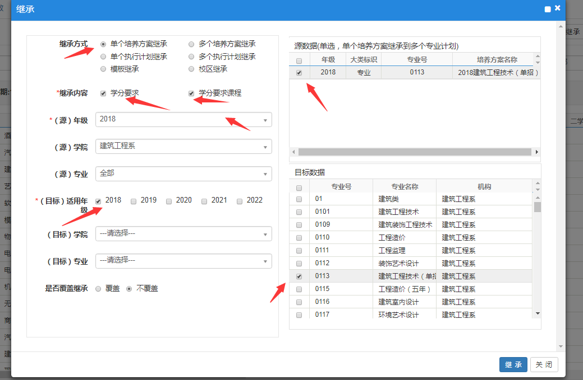

12.课程库修改：教学计划管理-课程库管理-课程信息申请，然后经系主任、教务处审核后应用。
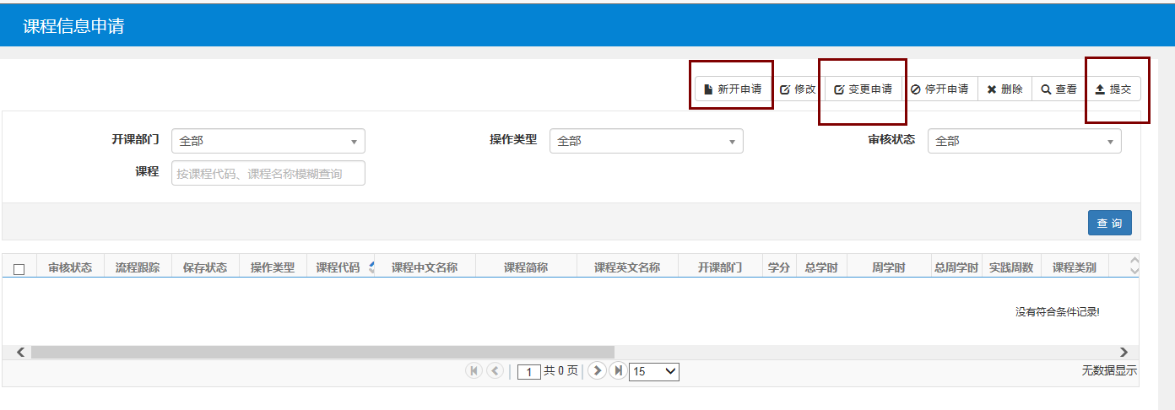
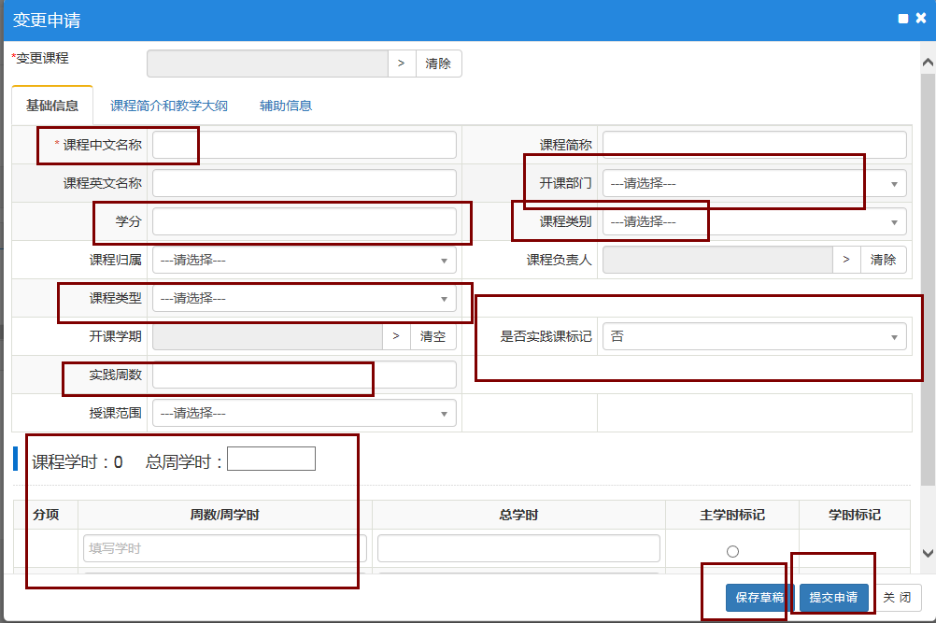
13.培养方案变更申请：教学计划管理-培养方案维护-培养方案变更，然后经系主任、教务处审核后应用。
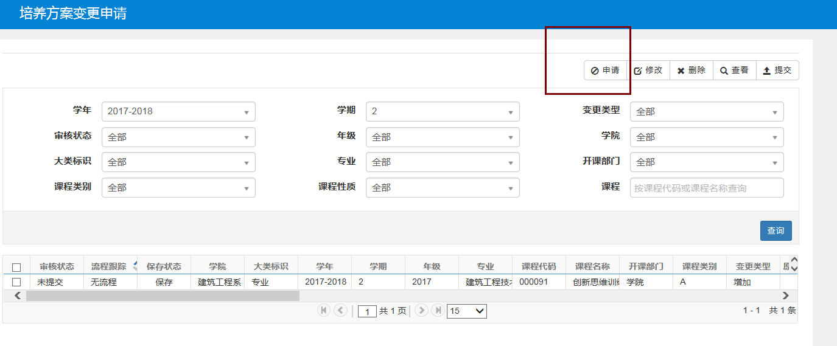

三、审核流程
培养方案维护（修读要求和课程信息）（教研室主任）→提交（教研室主任）→系主任审核（各系）→人才培养方案审核（教研（质监）科）→制定执行教学计划→教学任务落实。

